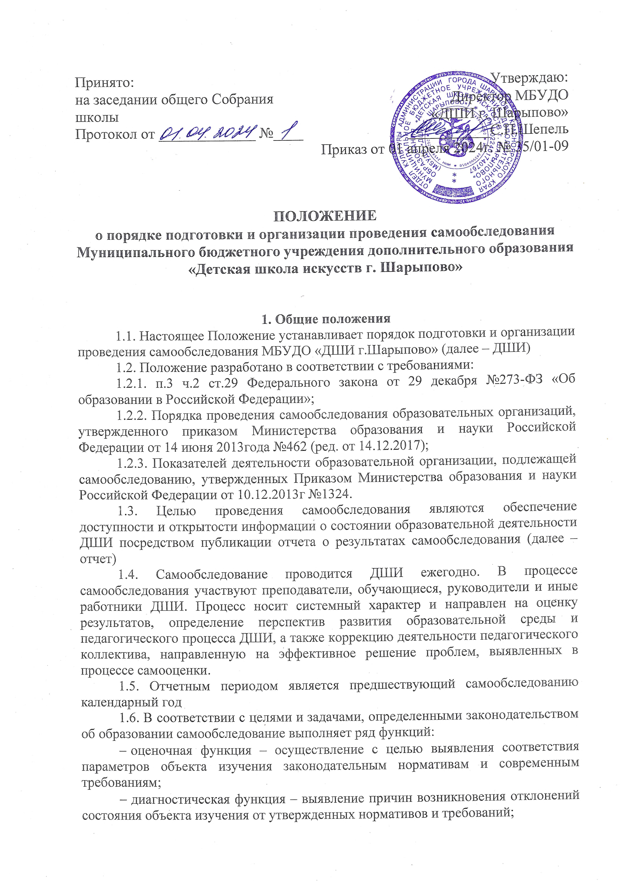

- прогностическая функция – оценка (самооценка) возможных последствий имеющихся отклонений для оцениваемого объекта и остальных элементов образовательной системы учреждения, с которыми он вступает во взаимодействие.

2. Методы самообследования
2.1. Методика самообследования предполагает использование комплекса разнообразных методов, выделяемых в две группы:
- пассивные (наблюдение, сбор информации, количественный и качественный анализ объектов изучения):
- активные (анкетирование, собеседование, тестирование).

- Организация самообследования
  - Процесс самообследования включает следующие этапы:
- создание комиссии по проведению процедуры самообследования;
- проведение процедуры самообследования в установленные законодательством сроки;
- анализ и обобщение полученных результатов и составление на их основе письменного отчета;
- представление отчета на рассмотрение органов управления (Педагогического совета ДШИ и иных органов, в компетенцию которых входит рассмотрение отчетов о деятельности школы);
- направление отчета учредителю; размещение отчета о самообследовании на сайте ДШИ.
  - Сроки, форма проведения самообследования, состав лиц, привлекаемых для его проведения, определяются ДШИ самостоятельно, утверждаются приказом директора ДШИ.
  - В процессе самообследования проводится оценка образовательной деятельности, системы управления ДШИ, содержания и качества подготовки обучающихся, организации учебного процесса, востребованности дополнительных образовательных услуг, качества кадрового, учебно-методического, библиотечно-информационного обеспечения, материально-технической базы, функционирования внутренней системы оценки качества образования, а также анализ показателей деятельности ДШИ.

- Структура самообследования
  - Организационно-правовое обеспечение деятельности образовательного учреждения: устав; юридический и фактический адрес учреждения; наличие свидетельств; документы, на основании которых учреждение осуществляет свою деятельность; сведения об учредителе; локальные акты, регламентирующие деятельность учреждения.
  - Информация о структуре и об органах управления.
  - Концепция развития учреждения.
  - Материально-техническое обеспечение образовательного процесса: здание; территория; наличие заключений санитарно-эпидемиологической службы и государственной противопожарной службы; обеспечение образовательного процесса оборудованными учебными кабинетами.
  - Характеристика образовательных программ, реализуемых в ДШИ. Контингент обучающихся.
  - Кадровое обеспечение реализуемых образовательных программ. Сведения о повышении квалификации административных и педагогических работников.
  - Диагностика результатов образовательного процесса: мониторинг текущей, промежуточной и итоговой аттестации; информация о поступивших в профильные учебные заведения СПО и ВПО.
  - Результативность участия обучающихся в конкурсных мероприятиях.
  - Методическая поддержка образовательного процесса. Состояние и качественный уровень методической работы в ДШИ.
  - Характеристика творческой и просветительской деятельности преподавателей и учащихся ДШИ.
  - Учебно-методическое, библиотечно-информационное обеспечение образовательного процесса.
  - Показатели деятельности (Приложение 1).

- Отчет о результатах самообследования
  - Результаты самообследования ДШИ оформляются в виде письменного отчета, включающего аналитическую часть и результаты анализа показателей деятельности учреждения, подлежащей самообследованию.
  - Отчет по самообследованию формируется по состоянию на 01 июня текущего года, подписывается директором ДШИ и заверяется печатью учреждения.
  - Результаты самообследования рассматриваются на заседании Педагогического совета.
  - Отчет о результатах самообследования направляется учредителю и размещается на официальном сайте ДШИ не позднее 20.04 текущего года в информационно-телекоммуникационной сети «Интернет» и направляется Учредителю.
- Ответственность
6.1. Директор несет персональную ответственность за осуществление процедуры самообследования
6.2. ДШИ обязаны ежегодно предоставлять необходимую и достоверную информацию о своей деятельности и образовательных услугах, а также оформлять отчет о результатах, включающий аналитическую часть, результаты анализа показателей деятельности, подлежащих самообследованию, предоставлять его для ознакомления учредителю, размещать на официальном сайте учреждения.

Приложение № 1
ПОКАЗАТЕЛИ
деятельности МБОУ ДОД «ДШИ г.Шарыпово»

N п/п | Показатели | Единица измерения
1. | Образовательная деятельность
1.1 | Общая численность учащихся, в том числе: | Человек500
1.1.1 | Детей дошкольного возраста (3 - 7 лет) | человек
1.1.2 | Детей младшего школьного возраста (7 - 11 лет) | человек
1.1.3 | Детей среднего школьного возраста (11 - 15 лет) | человек
1.1.4 | Детей старшего школьного возраста (15 - 17 лет) | человек
1.2 | Численность учащихся, обучающихся по образовательным программам по договорам об оказании платных образовательных услуг | человек
1.3 | Численность/удельный вес численности учащихся, занимающихся в 2-х и более объединениях (кружках, секциях, клубах), в общей численности учащихся | человек/%
1.4 | Численность/удельный вес численности учащихся с применением дистанционных образовательных технологий, электронного обучения, в общей численности учащихся | человек/%
1.5 | Численность/удельный вес численности учащихся по образовательным программам для детей с выдающимися способностями, в общей численности учащихся | человек/%
1.6 | Численность/удельный вес численности учащихся по образовательным программам, направленным на работу с детьми с особыми потребностями в образовании, в общей численности учащихся, в том числе: | человек/%
1.6.1 | Учащиеся с ограниченными возможностями здоровья | человек/%
1.6.2 | Дети-сироты, дети, оставшиеся без попечения родителей | человек/%
1.6.3 | Дети-мигранты | человек/%
1.6.4 | Дети, попавшие в трудную жизненную ситуацию | человек/%
1.7 | Численность/удельный вес численности учащихся, занимающихся учебно-исследовательской, проектной деятельностью, в общей численности учащихся | человек/%
1.8 | Численность/удельный вес численности учащихся, принявших участие в массовых мероприятиях (конкурсы, соревнования, фестивали, конференции), в общей численности учащихся, в том числе: | человек/%
1.8.1 | На муниципальном уровне | человек/%
1.8.2 | На региональном уровне | человек/%
1.8.3 | На межрегиональном уровне | человек/%
1.8.4 | На федеральном уровне | человек/%
1.8.5 | На международном уровне | человек/%
1.9 | Численность/удельный вес численности учащихся - победителей и призеров массовых мероприятий (конкурсы, соревнования, фестивали, конференции), в общей численности учащихся, в том числе: | человек/%
1.9.1 | На муниципальном уровне | человек/%
1.9.2 | На региональном уровне | человек/%
1.9.3 | На межрегиональном уровне | человек/%
1.9.4 | На федеральном уровне | человек/%
1.9.5 | На международном уровне | человек/%
1.10 | Численность/удельный вес численности учащихся, участвующих в образовательных и социальных проектах, в общей численности учащихся, в том числе: | человек/%
1.10.1 | Муниципального уровня | человек/%
1.10.2 | Регионального уровня | человек/%
1.10.3 | Межрегионального уровня | человек/%
1.10.4 | Федерального уровня | человек/%
1.10.5 | Международного уровня | человек/%
1.11 | Количество массовых мероприятий, проведенных образовательной организацией, в том числе: | единицС.Н.
1.11.1 | На муниципальном уровне | единицС.Н.
1.11.2 | На региональном уровне | единиц
1.11.3 | На межрегиональном уровне | единиц
1.11.4 | На федеральном уровне | единиц
1.11.5 | На международном уровне | единиц
1.12 | Общая численность педагогических работников | человек
1.13 | Численность/удельный вес численности педагогических работников, имеющих высшее образование, в общей численности педагогических работников | человек/%Г.С.
1.14 | Численность/удельный вес численности педагогических работников, имеющих высшее образование педагогической направленности (профиля), в общей численности педагогических работников | человек/%-
1.15 | Численность/удельный вес численности педагогических работников, имеющих среднее профессиональное образование, в общей численности педагогических работников | человек/%-
1.16 | Численность/удельный вес численности педагогических работников, имеющих среднее профессиональное образование педагогической направленности (профиля), в общей численности педагогических работников | человек/%
1.17 | Численность/удельный вес численности педагогических работников, которым по результатам аттестации присвоена квалификационная категория, в общей численности педагогических работников, в том числе: | человек/%
1.17.1 | Высшая | человек/%
1.17.2 | Первая | человек/%
1.18 | Численность/удельный вес численности педагогических работников в общей численности педагогических работников, педагогический стаж работы которых составляет: | человек/%
1.18.1 | До 5 лет | человек/%
1.18.2 | Свыше 30 лет | человек/%
1.19 | Численность/удельный вес численности педагогических работников в общей численности педагогических работников в возрасте до 30 лет | человек/%
1.20 | Численность/удельный вес численности педагогических работников в общей численности педагогических работников в возрасте от 55 лет | человек/%
1.21 | Численность/удельный вес численности педагогических и административно-хозяйственных работников, прошедших за последние 5 лет повышение квалификации/профессиональную переподготовку по профилю педагогической деятельности или иной осуществляемой в образовательной организации деятельности, в общей численности педагогических и административно-хозяйственных работников | человек/%
1.22 | Численность/удельный вес численности специалистов, обеспечивающих методическую деятельность образовательной организации, в общей численности сотрудников образовательной организации | человек/%
1.23 | Количество публикаций, подготовленных педагогическими работниками образовательной организации:
1.23.1 | За 3 года | единиц
1.23.2 | За отчетный период | единиц
1.24 | Наличие в организации дополнительного образования системы психолого-педагогической поддержки одаренных детей, иных групп детей, требующих повышенного педагогического внимания | да
2. | Инфраструктура
2.1 | Количество компьютеров в расчете на одного учащегося | единиц
2.2 | Количество помещений для осуществления образовательной деятельности, в том числе: | единиц
2.2.1 | Учебный класс | единиц
2.2.2 | Лаборатория | единиц
2.2.3 | Мастерская | 1
2.2.4 | Танцевальный класс | 2
2.2.5 | Спортивный зал | единиц
2.2.6 | Бассейн | единиц
2.3 | Количество помещений для организации досуговой деятельности учащихся, в том числе:
2.3.1 | Актовый зал | 1
2.3.2 | Концертный зал | 1
2.3.3 | Игровое помещение | единиц
2.4 | Наличие загородных оздоровительных лагерей, баз отдыха | да/нет
2.5 | Наличие в образовательной организации системы электронного документооборота | да/нет
2.6 | Наличие читального зала библиотеки, в том числе: | да/нет
2.6.1 | С обеспечением возможности работы на стационарных компьютерах или использования переносных компьютеров | да/нет
2.6.2 | С медиатекой | да
2.6.3 | Оснащенного средствами сканирования и распознавания текстов | да
2.6.4 | С выходом в Интернет с компьютеров, расположенных в помещении библиотеки | да
2.6.5 | С контролируемой распечаткой бумажных материалов | да/нет
2.7 | Численность/удельный вес численности учащихся, которым обеспечена возможность пользоваться широкополосным Интернетом (не менее 2 Мб/с), в общей численности учащихся | человек/%

